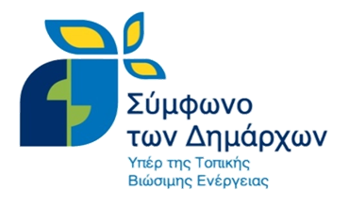



ΦΟΡΜΑ ΕΓΓΡΑΦΗΣ

Ημερίδα
«Η ενεργειακή αποδοτικότητα στην Τοπική Αυτοδιοίκηση:
Μια ευκαιρία για οικονομική ανάπτυξη»

Δημαρχείο Θεσσαλονίκης,
Αίθουσα Συνεδριάσεων του Δημοτικού Συμβουλίου,
Βασ. Γεωργίου Α’, 1
13 Μαρτίου 2014

Παρακαλώ συμπληρώστε τη φόρμα εγγραφής (μία για κάθε άτομο) και στείλτε τη στο ΚΑΠΕ (e-mail: minadaki@cres.gr), όχι αργότερα από την 7^{η} Μαρτίου 2014.

Ονοματεπώνυμο
Οργανισμός
Θέση στον Οργανισμό
Τηλέφωνο
E-mail(s)

Σας ευχαριστούμε για τη συμπλήρωση της φόρμας εγγραφής!

